0 任务描述
化工生产具有连续运行、设备关联紧密、安全要求高等特点。离心泵作为工业生产流程中的关键动力输送设备，承担物料输送、循环、增压等任务，其运行状态直接影响生产线稳定性。一旦离心泵发生异常，可能影响生产稳定、设备安全和现场安全。
传统现场管理主要依靠人工巡检、经验判断和固定阈值报警（阈值是什么）。固定阈值虽然直观，但阈值设得过宽容易漏报，设得过窄又容易误报；同时离心泵运行涉及压力、流量、电流、振动、温度等多个测点，人工逐项观察和综合判断难度较大。因此，本项目以离心泵异常检测为对象，学习如何利用运行数据建立智能检测模型，实现从数据处理、异常识别、模型评价到现场部署的完整流程。

1 业务理解

1.1 离心泵设备特点
离心泵异常检测的基础，是先了解离心泵的设备结构和运行特点。
离心泵是指靠叶轮旋转时产生的离心力来输送液体的泵，是工业生产中最常用的一类流体输送机械。其主要部件包括叶轮、泵轴、泵壳、减漏环、轴承和填料函等，具有转速高、体积小、重量轻、效率高、流量大、结构简单、性能稳定、容易操作和维修等优点。
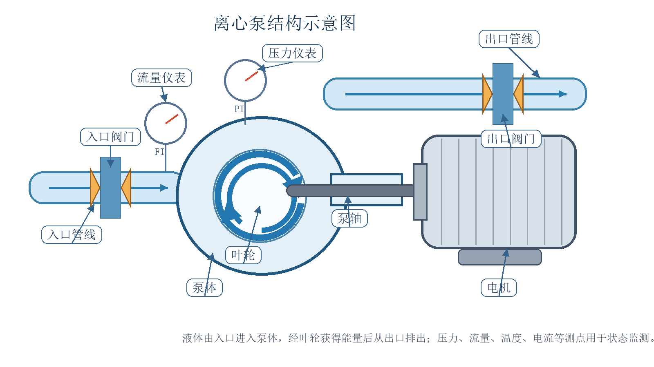

1.2 异常影响与数据表现
在实际运行中，离心泵可能出现多种异常，例如气蚀、堵塞、空转等。
这些异常不仅会直接影响泵的振动、温度等运行参数，导致设备性能下降或偏离设计工况运行，还可能因突发故障迫使产线停机，增加非计划维修成本和备件消耗；若汽蚀严重，甚至可能引发介质外泄、着火爆炸或人身伤害等安全环保事故。因此，及早识别和管控离心泵异常，对保障生产安全与稳定运行至关重要。
不同类型的离心泵异常会对设备运行产生不同影响，也会在监测数据中表现出不同变化。下文以汽蚀、管路堵塞和泵空转/供液不足三类典型异常为例，分别说明它们的影响和可关注的监测数据：
汽蚀：当泵入口压力过低时，液体局部汽化形成气泡，气泡进入高压区后破裂，会冲击叶轮和泵壳内壁，导致表面出现蚀坑甚至剥落。汽蚀可能导致噪声增大、振动增强、流量不稳定、出口压力波动。可关注的监测数据包括入口压力、出口压力、流量、振动信号等。
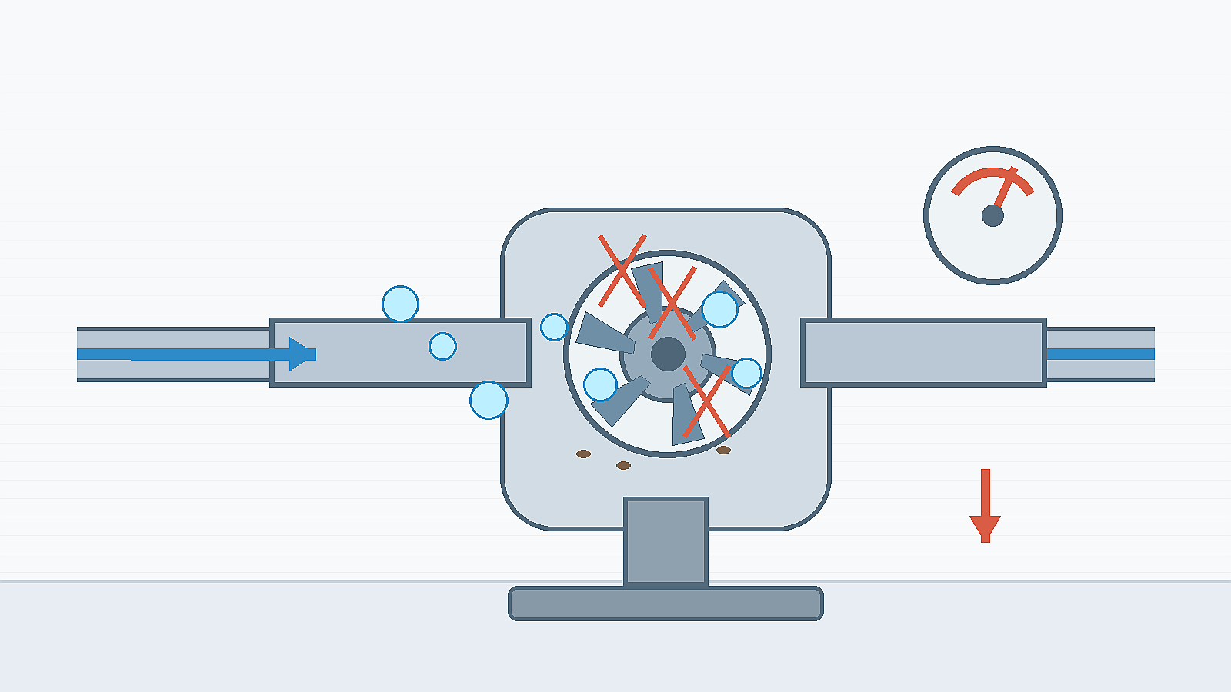
汽蚀异常机理示意图
管路堵塞：入口或出口管路发生堵塞时，液体流动受阻，泵的输送状态发生变化。堵塞可能导致流量下降、入口或出口压力降低、电机电流下降。可关注的监测数据包括入口压力、出口压力、流量、电机电流、阀门开度等。
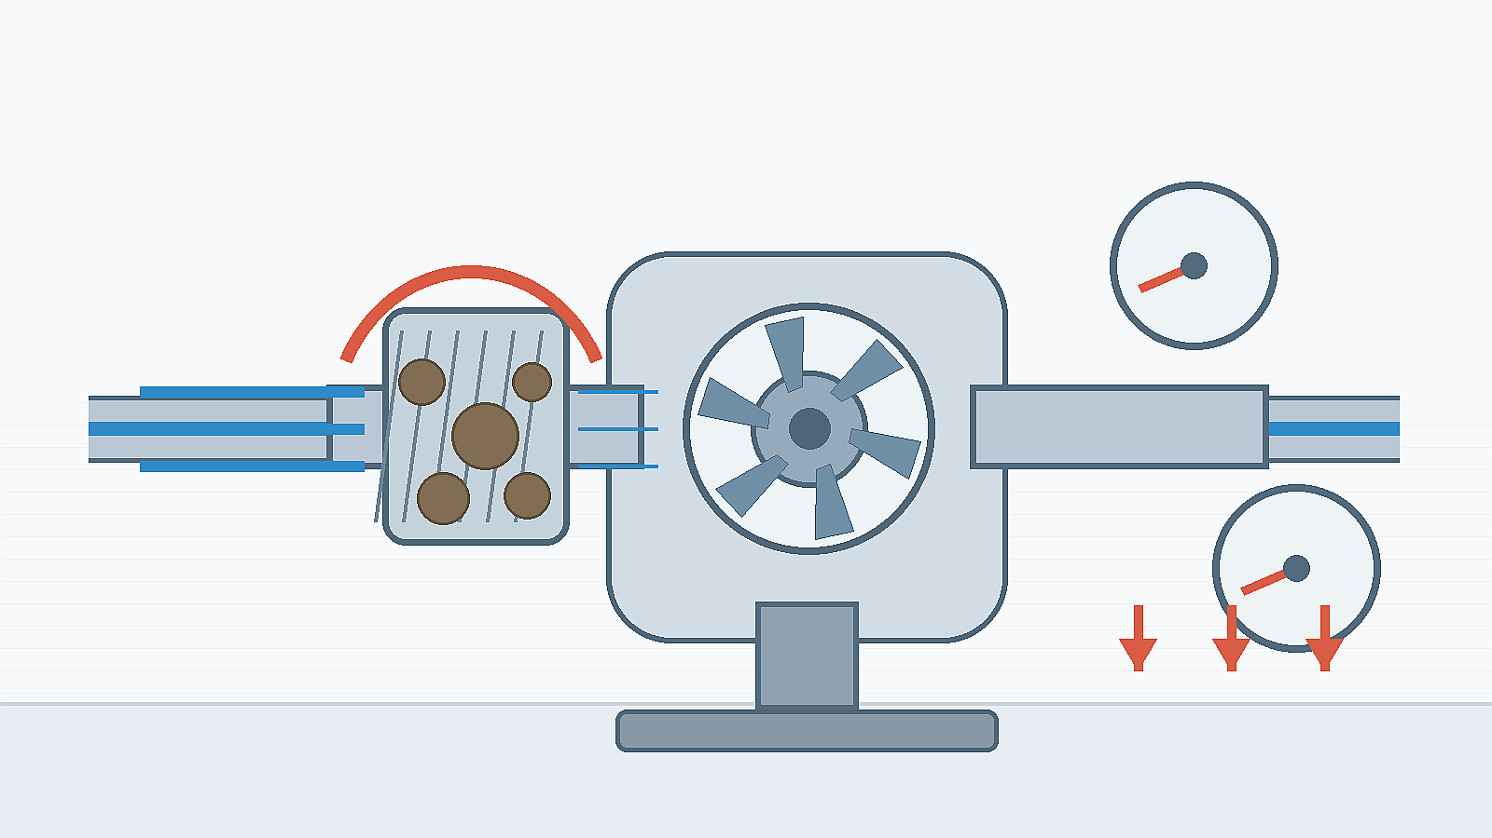
管路堵塞异常机理示意图
空转或供液不足：当泵入口供液不足、液位异常或入口条件不满足时，离心泵可能出现空转或接近空转状态。此时出料流量明显下降，泵功率和泵电流可能降低，出口压力也可能下降。可关注的监测数据包括液位信号、流量信号、压力信号等。
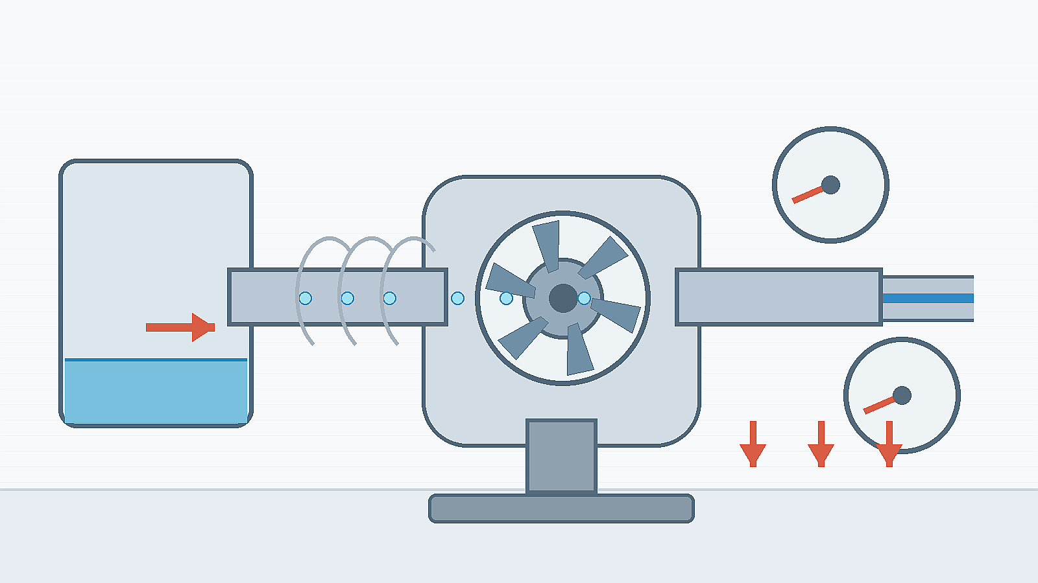
空转或供液不足异常机理示意图
离心泵异常检测的关键点在于，同一个数据变化也可能由不同原因引起，它们并非是完全的一一对应的关系。例如，流量下降可能来自管路堵塞，也可能来自阀门调节或生产负荷变化。业务理解阶段需要先建立“异常类型—设备影响—数据表现”的对应关系，为后续数据理解和模型建立提供依据。

2 数据理解

2.1 工业监测数据类型
离心泵运行过程中会产生压力、流量、温度、电流、功率、振动、液位、阀门开度、控制信号和启停状态等多类监测数据。这些数据共同描述离心泵及上下游系统的运行情况，是判断设备是否异常的重要依据。
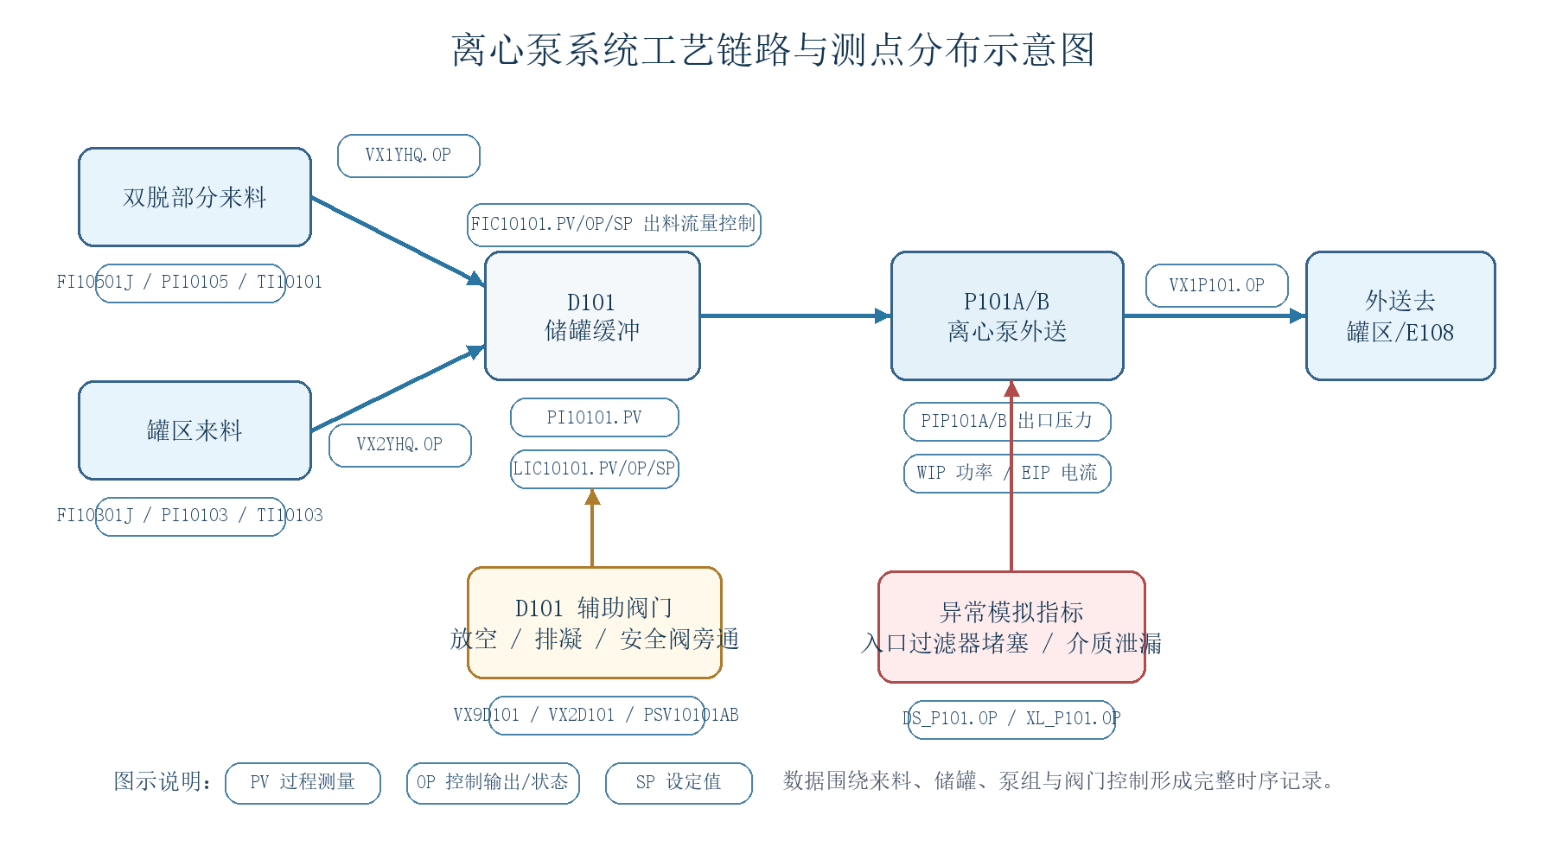
离心泵异常检测中常见的工业监测数据可以分为过程测量数据、控制回路数据、阀门及执行机构数据、异常模拟指标等类型。下面表格以本任务使用的仿真数据为例，说明不同字段的基本含义。
1. 过程测量值（PV）
数据类型 | 主要点位 | 含义
流量数据 | FI10501J.PV、FI10301J.PV | 反映液化气自双脱部分、罐区来料的流量变化
压力数据 | PI10105.PV、PI10103.PV、PI10101.PV、PIP101A1.PV、PIP101B1.PV | 反映来料压力、D101 罐顶压力和 P101A/B 出口压力
温度数据 | TI10101.PV、TI10103.PV | 反映不同来料路径的温度状态
泵组运行数据 | WIP101A.PV、WIP101B.PV、EIP101A.PV、EIP101B.PV | 反映 P101A/B 的功率和电流变化，用于判断泵负载状态
2. 控制回路数据（PV、OP、SP）
数据类型 | 主要点位 | 含义
出料流量控制 | FIC10101.PV、FIC10101.OP、FIC10101.SP | 反映出料流量测量值、阀门开度和设定值
D101 液位控制 | LIC10101.PV、LIC10101.OP、LIC10101.SP | 反映 D101 液位测量值、液位控制阀门和液位设定值
3. 阀门及执行机构数据（OP）
数据类型 | 主要点位 | 含义
来料及外送阀门 | VX1YHQ.OP、VX2YHQ.OP、VX1P101.OP | 反映液化气来料和 C4 外甩相关阀门开度
储罐辅助阀门 | VX9D101.OP、VX2D101.OP、PSV10101AB.OP | 反映 D101 放空、排凝和安全阀旁通相关阀门状态
4. 异常模拟指标
数据类型 | 主要点位 | 含义
入口堵塞程度 | DS_P101.OP | 仿真构造的入口过滤器堵塞程度指标，数值越高表示堵塞越严重
介质泄漏程度 | XL_P101.OP | 仿真构造的输送介质泄漏程度指标，数值越高表示泄漏越严重
这些数据需要放在同一时间轴上综合分析。只有把过程数据、设备状态数据和控制数据结合起来，才能判断某一次波动是正常操作变化，还是设备异常信号。

2.2数据变化与异常判别
离心泵监测数据具有明显的时序特征，每一行数据都对应某一时刻的运行状态。分析时不仅要看单个数值是否异常，还要观察流量、压力、电流、功率、振动等变量是否出现持续变化或同步变化。
通过数据判别异常状态时，需要把数据变化与离心泵运行机理结合起来。若流量下降，同时入口或出口压力异常、电流升高，可能提示管路堵塞、阀门开度异常或输送阻力增大；若流量下降，同时电流和功率降低，则需要关注供液不足、空转或入口条件异常；若入口压力偏低、流量波动加剧，并伴随出口压力不稳或振动增强，可能提示汽蚀风险。
因此，数据判别的重点不是只看某一个测点是否越限，而是从多组数据的共同变化中发现异常线索。结合流量、压力、电流、功率等参数的变化关系，才能更准确地判断离心泵是否偏离正常运行状态，并为后续模型建立和智能预警提供依据。

3 数据准备

3.1 数据获取
在实验数据生成阶段，仿真平台可设置离心泵初始运行负荷、故障配置、边界物流参数和控制方式。故障配置可包括阀类故障、仪表类故障和动设备故障等，控制方式可包括手动控制、串级控制等。完成配置并运行实验后，平台会记录各类监测参数随时间变化的全过程，形成正常工况和异常工况下的时序数据。

3.2 数据选择
学习前面对异常影响和数据类型的说明后，数据选择首先要想清楚每一类数据能反映什么。建模时通常会先考虑过程测量值（PV），例如流量、压力、温度、液位、泵功率和泵电流，因为这类数据直接描述离心泵及上下游系统的运行状态，最容易反映汽蚀、堵塞、供液不足等异常带来的变化。
在这个基础上，控制回路数据（PV、OP、SP）和阀门及执行机构数据（OP）也会被纳入考虑，用来判断数据变化是否来自阀门调节、设定值变化或控制动作。异常模拟指标、故障标签、报警结果和人工确认结果主要用于评价和验证，不宜直接作为模型输入；页面显示字段、导出序号、临时编号、说明性文本和重复字段通常应删除。

3.3数据清洗
缺失值按持续时间处理：短时间缺失可采用线性插值、前向填充或滑动平均补全；长时间连续缺失，或关键字段缺失严重的时间段，应整体剔除并记录原因。重复记录可按“设备编号+时间戳”去重，保留时间更准确或数据更完整的一条。
明显错误值可结合物理范围和业务逻辑处理，例如负流量、不可能压力、启停状态与电流矛盾等。离群点可用 3σ、IQR等方法初步识别，但不能简单全部删除，应结合相邻变量和运行状态判断其是真实异常还是采集错误。清洗结果需要保留处理记录，便于后续复查。

3.4 特征构造
特征构造不是提前替模型筛选重要变量，而是把原始信号整理成更能表达运行状态的量。可构造压差=出口压力-入口压力、流量变化率=当前流量-上一时刻流量、电流波动=窗口内电流标准差或极差、单位流量电流=电流/流量等特征，用于描述输送能力、负荷变化和稳定性。
时序特征可采用滑动窗口计算，例如以 30 s 或 60 s 为一个窗口，提取均值、最大值、最小值、标准差、变化率和趋势斜率。主成分相关的压缩与异常指标计算放在模型建立阶段完成，这里只保留必要的工程特征构造。

4 模型建立
模型建立阶段的重点，是把离心泵多变量时序监测数据转化为便于观察和判断的状态信号。这里需要先区分两个概念：PCA、SVM、AE 等属于建模方法，用来学习正常或异常数据规律；SPE、T²、异常分数等属于判断量，用来衡量当前样本偏离正常状态的程度。
PCA 即主成分分析，用于从多维数据中提取主要变化方向。它可以把压力、流量、电流、功率、振动、温度等多组变量压缩到少数主成分中，保留正常运行状态下的主要变化规律。PCA 的优点是结构简单、计算量小、结果较容易解释，适合变量之间存在近似线性相关关系的工业过程数据。
SVM 中常用于异常检测的是 One-Class SVM。它主要利用正常样本学习正常运行边界，再根据新样本与边界的距离输出异常分数。当新样本落在正常边界之外时，可判断其可能异常。该方法适合样本量不大、正常与异常边界较复杂的情况，但模型结果不如 PCA 直观。
AE 即自编码器，由编码器和解码器组成。编码器将多维数据压缩为低维表示，解码器再尝试重构原始数据；若某一时刻数据与正常规律差异较大，重构误差会增大，可形成 AE-SPE 或类似的重构误差指标。AE 更适合复杂非线性数据，但需要较多数据支撑，训练和调参也更复杂。
模型训练时，先选取正常工况数据并完成标准化，再根据所选方法训练模型。若采用 PCA，则建立主成分模型，计算样本在主成分空间中的 T² 和重构残差 SPE；若采用 One-Class SVM，则训练正常样本边界并输出异常分数；若采用 AE，则训练重构模型并计算重构误差。
以 PCA 为例，SPE 可理解为各变量重构误差平方和，即 SPE=sum((xj-xj_重构)^2)；T² 可理解为样本在主成分空间中的偏离程度，常写作 T²=sum(ti^2/lambda_i)。无论采用哪种模型，最终都应得到一条随时间变化的异常状态曲线，用于展示和报警判断。
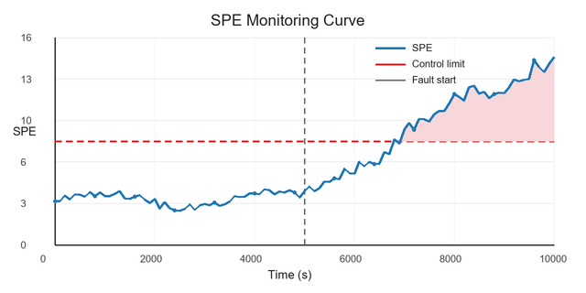
图 4-1 SPE 效果曲线示意图
不同离心泵数据的波动范围、异常强度和噪声水平并不完全相同。为了让模型既能识别异常，又尽量减少误报和漏报，我们需要对模型参数进行调优。
参数调优通常先设置一组初始参数，再观察模型在验证数据上的识别效果。如果正常工况下频繁报警，说明模型对数据波动过于敏感；如果异常工况下报警不明显，说明模型对异常变化不够敏感。通过多次调整和比较，最终确定一组更适合当前离心泵数据的参数。

5 模型评价
模型评价阶段要验证模型是否能正确识别异常。可以在仿真平台中人为设置实验场景，例如设定设备在某一时间点发生某种故障，并设置故障类型、故障强度和持续时间。仿真结束后，将带有真实故障背景的数据输入模型，观察模型能否在对应时间附近发现异常。
模型评价前需要先把判断结果与真实故障标签对应起来。若模型报警且实际有异常，记为 TP；模型报警但实际正常，记为 FP；模型未报警但实际有异常，记为 FN；模型未报警且实际正常，记为 TN。
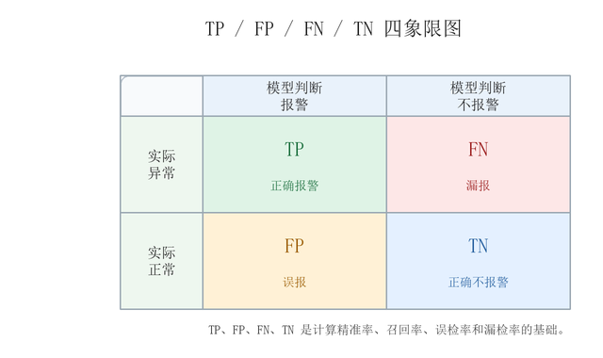
图 5-1 模型评价混淆矩阵四象限图
常用指标包括精准率、召回率、误检率、漏检率和 F1 值。精准率=TP/(TP+FP)，表示报警中有多少是真异常；召回率=TP/(TP+FN)，表示真实异常中有多少被发现；误检率=FP/(FP+TN)，漏检率=FN/(TP+FN)。对于工业安全场景，召回率和漏检率尤其重要。
异常识别效果可按步骤分析：先绘制 SPE 曲线和控制限，再标出故障发生时间，观察 SPE 是否在故障前后超过控制限；然后比较报警时间与故障时间，判断模型是否提前、滞后、误报或漏报。
例如，仿真平台设定在 5000 秒发生某类故障，就要观察 SPE 曲线是否在 5000 秒附近出现明显升高，判断结果是否与预设故障和数据变化规律一致。如果反应滞后、误报频繁或漏掉故障，就需要继续优化数据、特征或参数。

6 模型部署效果展示
模型部署环节主要用于展示训练后的模型效果。观察模型在接收离心泵运行数据后的输出结果，了解模型如何呈现异常识别信息，并判断这些结果是否能够辅助发现设备运行风险。
部署后的页面会展示离心泵当前状态、SPE 指标或异常分数曲线、关键参数趋势和疑似异常类型。正常工况下，异常指标会主要处于控制限以内；当流量、压力、电流等数据发生异常变化时，页面中的风险等级和告警提示会同步变化。

